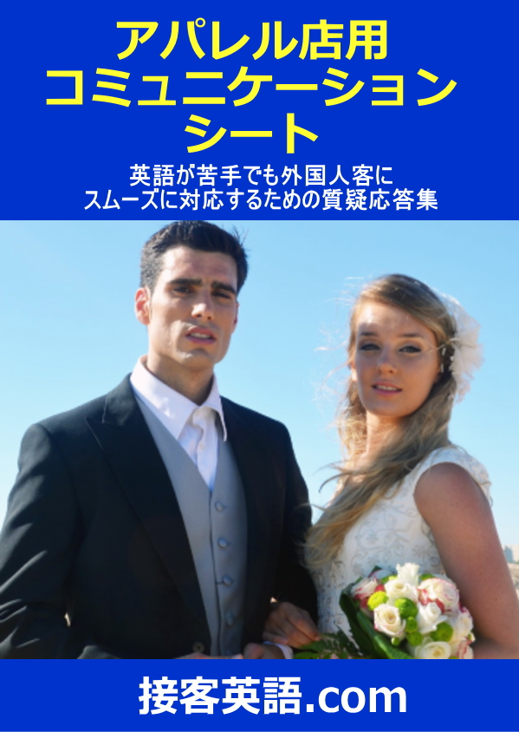

アパレル店

May I look around for a while?
しばらく自由に見させてもらえますか？

Of course. Let me know if I can help you with anything.
かしこまりました。何かございましたらお声がけください。

What gift would you recommend for a newborn child?
出産祝の贈り物なのですが、どんなのがいいですか？

１）These items here are often selected for newborns.
こういうのがよく選ばれます
２）When a baby is born, people often give the baby clothes. Perhaps clothing for a one year old would work.
産まれたてのときに必要な服はすでに買いそろえられていると思いますので、１歳になったときの洋服が喜ばれるかと思います。

What size would a 12 year old child wear?
12歳くらいの子供だと、サイズはどれくらいですか？

Twelve year olds are about this size.
12歳くらいですと、これくらいです。

Do you have a new one available or only the one on display?
展示品ではなく、この商品の新しいものはありますか？

１）Yes. I'll bring you a new one. Just a moment please.
お持ちしますので少々おまちください。
２）I'm sorry, but this is the last one we have.
申し訳ございません。これが最後の１点でございます。

May I see the item in the showcase?
ショーケース内のこの商品を見せてもらえますか？

Yes, please have a look.
はい。どうぞご覧ください。

I would like to try this on.
これを試着したいのですが

Sure. Come right this way.
かしこまりました。こちらにどうぞ。
Sure. The fitting rooms are full at the moment. Please wait a little.
かしこまりました。ただいまフィッティングが満室ですので、少々お待ちください。

Do you have this in a larger size?
これの大きいサイズはありますか？

１）Yes, we do. Just a moment please.
ございます。少々お待ちください。
２）I'm sorry but all our larger sizes have sold out.
申し訳ございません。大きいサイズは完売してしまいました。
３）I'm sorry, but we only have one size available.
申し訳ございません。こちらはワンサイズのみお取り扱いしています。

Do you have this in a smaller size?
これの小さいサイズはありますか？

１）Yes, we do. Just a moment please.
ございます。少々お待ちください。
２）I'm sorry but all our smaller sizes have sold out.
申し訳ございません。小さいサイズは完売してしまいました。
３）I'm sorry, but we only have one size available.
申し訳ございません。こちらはワンサイズのみお取り扱いしています。

Can you order this product?
この商品は、取り寄せできますか？

１）Yes, we can.
はい。お取り寄せ可能です。
２）Let me check if I can order it for you and I'll let you know.
お取り寄せ可能か、お調べしてご連絡いたします。
３）I'm sorry but it seems this item is sold out in all of our shops.
申し訳ございません。こちらは全店で完売となっております。

What color goes with this?
これに合う色は何ですか？

１）I think it pairs well with this color.
はい、この色が合うと思いますよ。
２）I think it goes well with this color.
この色は相性がいいので合うと思います。

What goes well with this?
これには何を合わせたらいいですか？
こちらのアイテムはいかがでしょう？
How about this item?

Do you have this in a different color?
これの別の色はありますか？

１）Yes, we do. I'll bring one to you in just a moment.
はい。ございます。お持ちしますので少々お待ちください。
２）I'm sorry, but we've completely sold out.
申し訳ございません。当店では完売してしまいました。
３）I'm sorry, but this product doesn't come in a different color
申し訳ございません。この商品は他の色は作られていません。

What items are popular with 14 year old girls?
14歳くらいの女性に人気があるのはどれですか？

This item is popular with 14 year old girls.
はい、こちらが14歳くらいの女性に人気の商品です。

Do you have a catalog?
カタログはありますか？

１）Yes. Here you go.
はい。こちらをどうぞ。
２）I'm sorry. We are all out of catalogs at the moment.
申し訳ございません。カタログはただ今切らしております。
３）You can view the catalog on our website.
ウェブサイトでもカタログがご覧いただけます。

Until when may I wear this?
これはいつ頃まで着られますか？

１）This may be worn until about spring.
これは春頃までお使いいただけると思います。
２）It's perfect for the season.
今の季節くらいがちょうどよろしいかと思います

May I wear this in the autumn?
秋に着られますか？

１）Yes. No problem.
はい。問題なくお使いいただけます。
２）It depends on your preference.
好みが分かれるかと思います
３）I don't recommend wearing this during autumn.
秋には、あまりおすすめしておりません。

Where can I find what the staff over there is wearing?
あちらのスタッフが着ているアイテムはどちらにありますか？

１）It's here.
こちらにございます。
２）I'm sorry, that item is completely sold out.
申し訳ありません。あの商品は当店では完売してしまいました。
３）I'm sorry, we don't carry that item here. That is the staff member's own personal clothing.
申し訳ありません。あちらはスタッフの私物です。

Can you check if this is the correct size for me to try on?
試着した服のサイズが合っているか確認してもらえますか。

１）Sure.
かしこまりました。
２）It seems perfect.
ちょうど良さそうです。
３）It seems a little big.
少し大きいようです。
４）It seems a little small.
少し小さいようです。
５）The length seems a little long.
丈が少し長いようです。
６）The length seems a little short.
丈が少し短いようです。

Can you check the length of these trousers to see if they fit properly?
スソの丈詰めを見てほしいのですが

Sure. Can you put the trousers on your hip please?
かしこまりました。それでは腰の位置で合わせて頂けますか？

How do you recommend that I wash this clothing?
この服は、どのように洗濯すればいいですか？

１）The laundry care instructions for this garment can be found here.
こちらに洗濯表示がございます。
２）Washing this garment at home is not recommended. It would be better if you bring it to a professional laundry shop.
こちらはご自宅での洗濯は避け、クリーニングにお出しください。

This one is a little dirty. Can I exchange it for another?
少し汚れているから、新しいものと取り替えてもらえますか？

１）Sure. Just a moment.
かしこまりました。少々お待ちください。
２）I'm sorry. That is our last one and we have no more in stock. We could order one from another store if you would like.
申し訳ございません。在庫がないためお取り寄せとなります。

How much of a discount can I get?
いくらまで値段を下げてもらえますか？

１）How about this?
こちらでいかがでしょう？
２）I'm sorry, but that's the limit.
申し訳ございません。こちらが限界です。

会計時

Can you do gift wrapping?
ラッピングできますか？

１）Yes. Select from here please.
はい。こちらからお選びください。
２）Gift wrapping is free.
ラッピングは無料です。
３）Gift wrapping costs 300 yen. Is that OK?
ラッピングには 300 円かかります。よろしいですか。
４）I'm sorry, but we don't do gift wrapping.
申し訳ございません。当店ではラッピングは行っておりません。

Please include a few small bags.
小さい袋を２・３枚入れてください

１）Sure. I'll put them in here.
かしこまりました。こちらに入れしておきます。
２）I'm sorry, but we don't give out bags.
申し訳ございません。袋だけは差し上げておりません。

I don't need a bag. I'll take it without one.
袋は要りませんので、そのままください

かしこまりました。それではシールだけ貼らせていただきます。
Sure. I'll put some tape on it then.

Can the tailoring be finished earlier?
お直しを早めに仕上げることはできますか？

１）Yes. That's possible. When would you like it finished?
はい。大丈夫です。いつ頃がよろしいですか？
２）Let me go check. Just a moment please.
確認して参りますので、少々お待ちください。
３）There is an additional charge for rush jobs. Is that OK?
お急ぎの場合、別途料金が発生しますが、よろしいでしょうか？

Can I use a gift voucher?
商品券は使えますか？

１）Yes, you can.
はい、ご利用いいただけます。
２）Yes, you can, but you won't receive any change. Is that OK?
ご利用いただけますが、お釣りがでません。よろしいでしょうか？
３）I'm sorry, but you can't use the voucher.
申し訳ございません。商品券はご利用頂けません。

Can you issue a receipt in a certain form?
領収書は発行できますか？

１）Yes, we can.
はい。発行できます。
２）The receipt only comes in this form. Will you still require another form of receipt?
このレシートが領収書を兼ねておりますが、発行しますか？
３）I'm sorry, but the receipt only comes in this form.
申し訳ございません。このレシートをもって領収書に替えさせていただきます。

Please leave the name on the receipt blank.
領収書の宛名を空にしてください

１）Sure.
かしこまりました。
２）I'm sorry, but I must fill in the name there.
申し訳ございません。宛名は記入が必須となっております。

Can you fire that person?
あの人をクビにしてください。

I am very sorry. Again, please accept our apologies.
大変申し訳ございません。重ね重ね、お詫び申し上げます。

